Перечень транспортных средств, признанных брошенными, разукомплектованными, бесхозяйными
дата осмотра | адрес | марка/модель/гос. номер/цвет | срок добровольного/принудительного перемещения | фотоматериалы
20.08.2019 | ул. Молодогвардейцев, 8 | Мицубиси Диамант  серый | 03.09.2019/ 20.10.2019 | 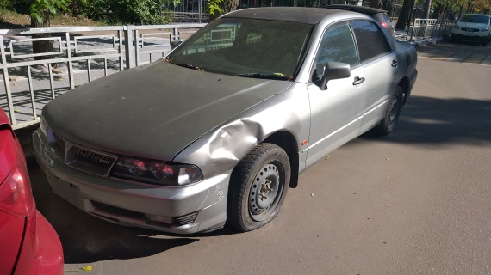 | 